Assessment 1

Noviliana Ramadani Rahmad

6701223013

D3SI-46-01

1. Profil foto, nama, nim, kelas

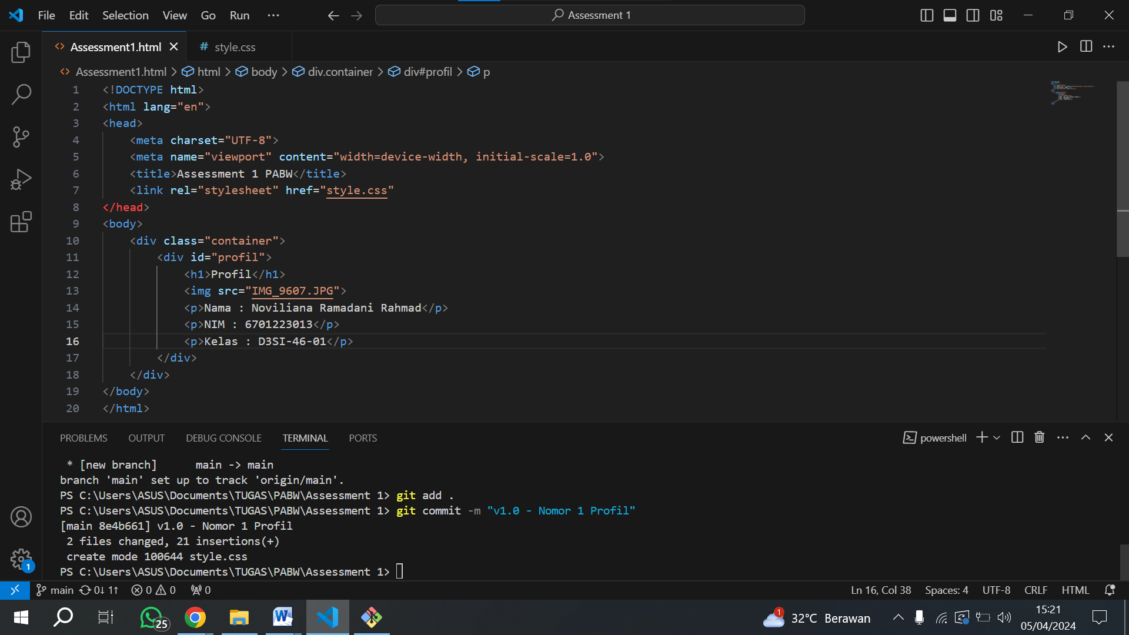

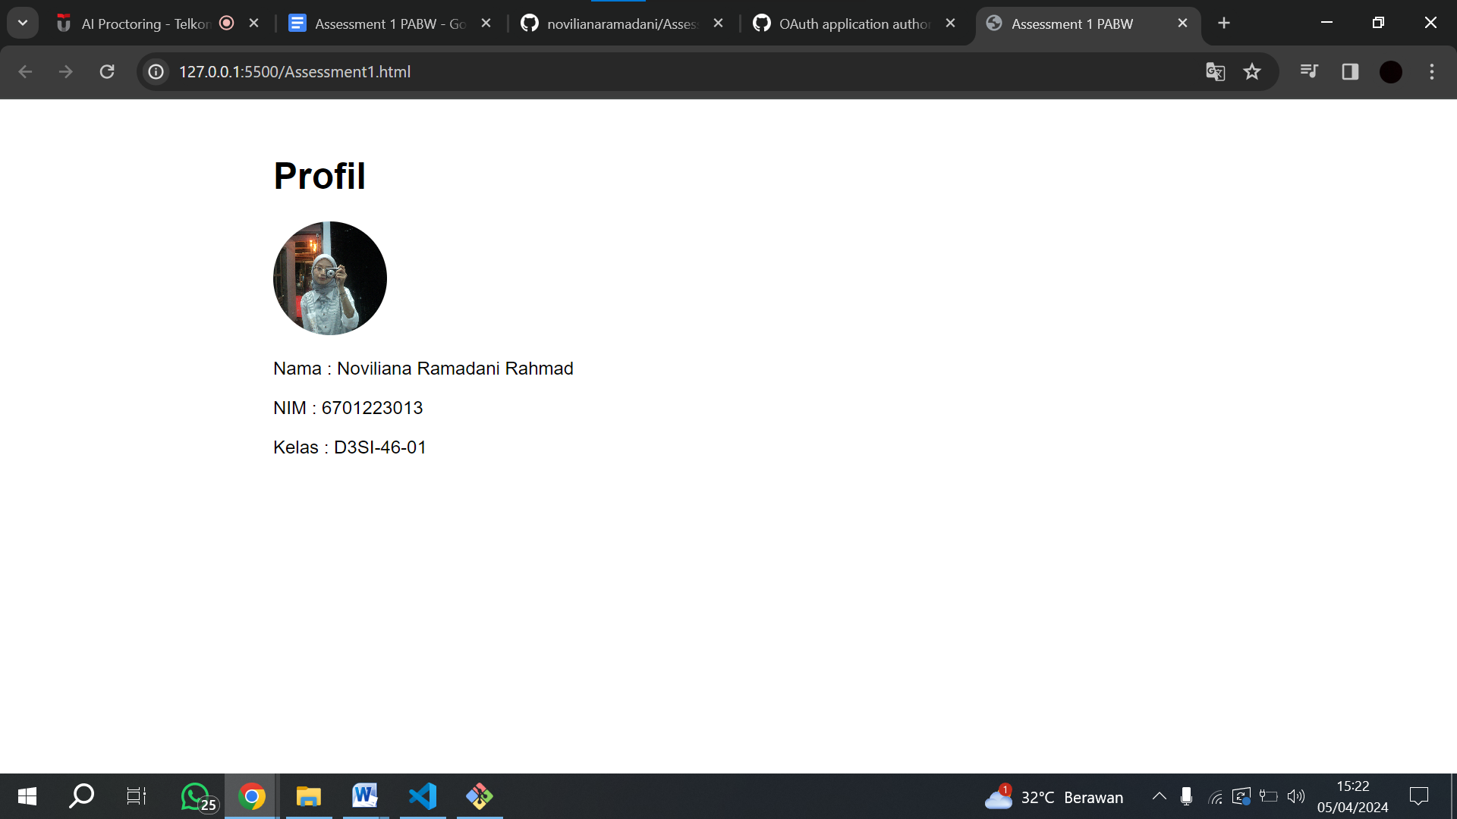

1. Textfield, select, tombol

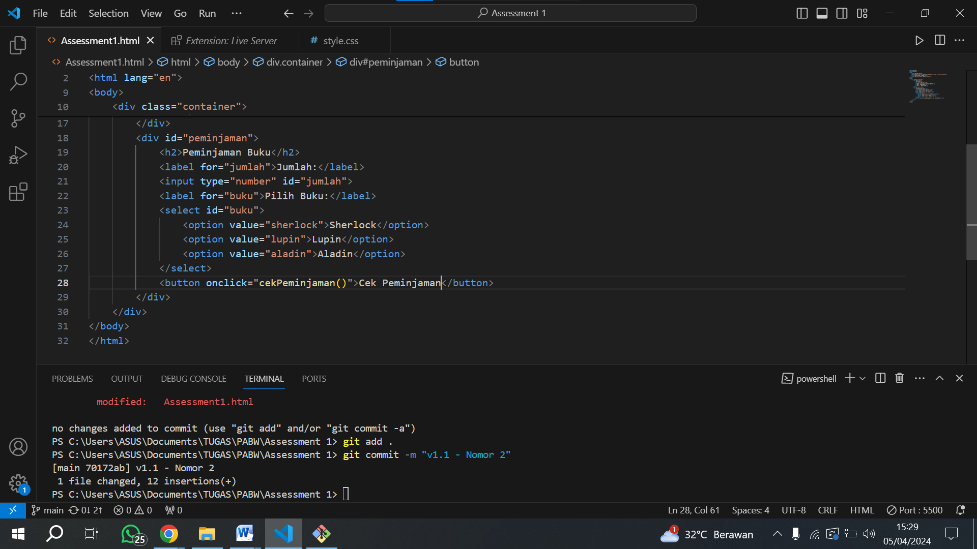

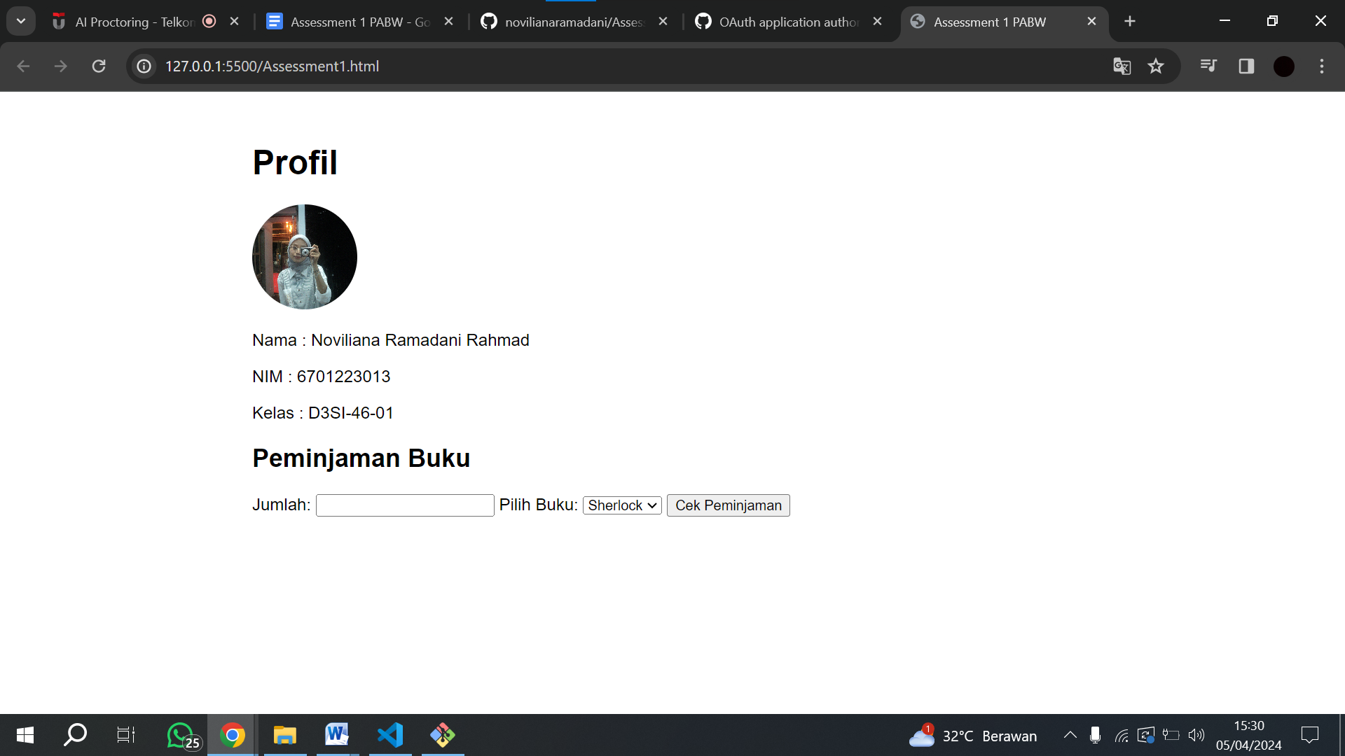

Apabila textfield kosong

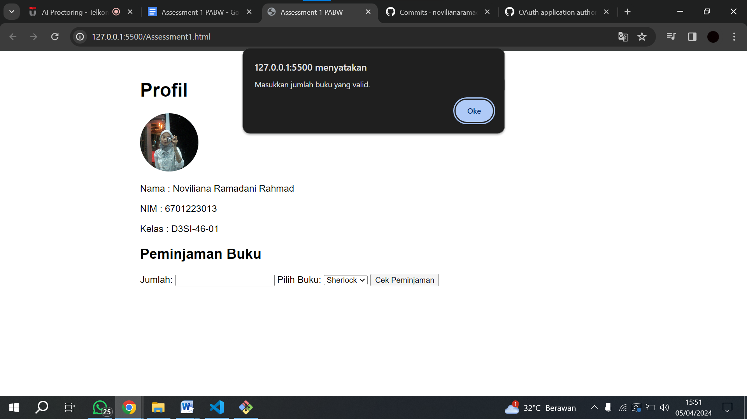

Apabila buku tidak ditemukan

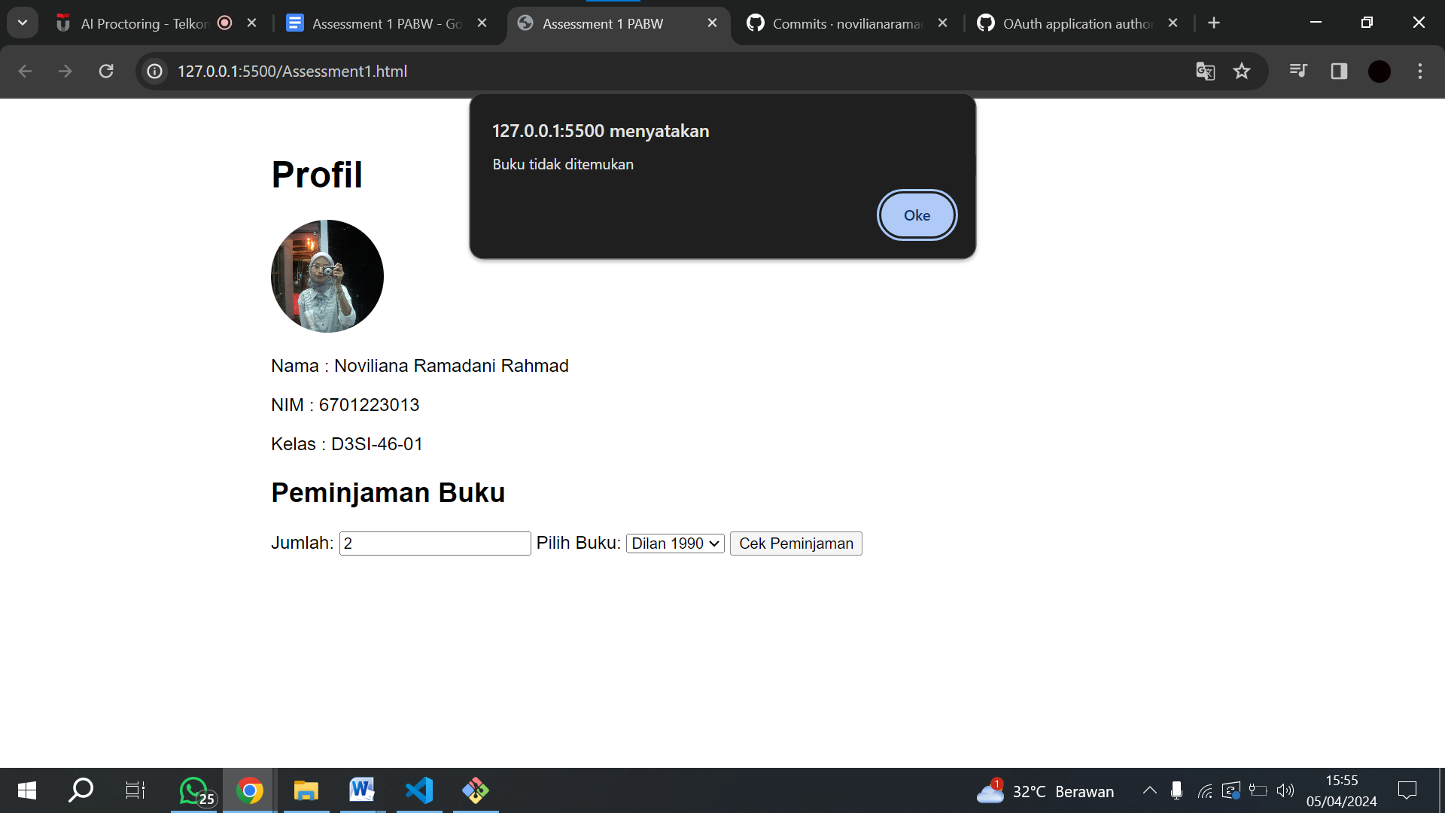

Jumlah buku tidak tersedia

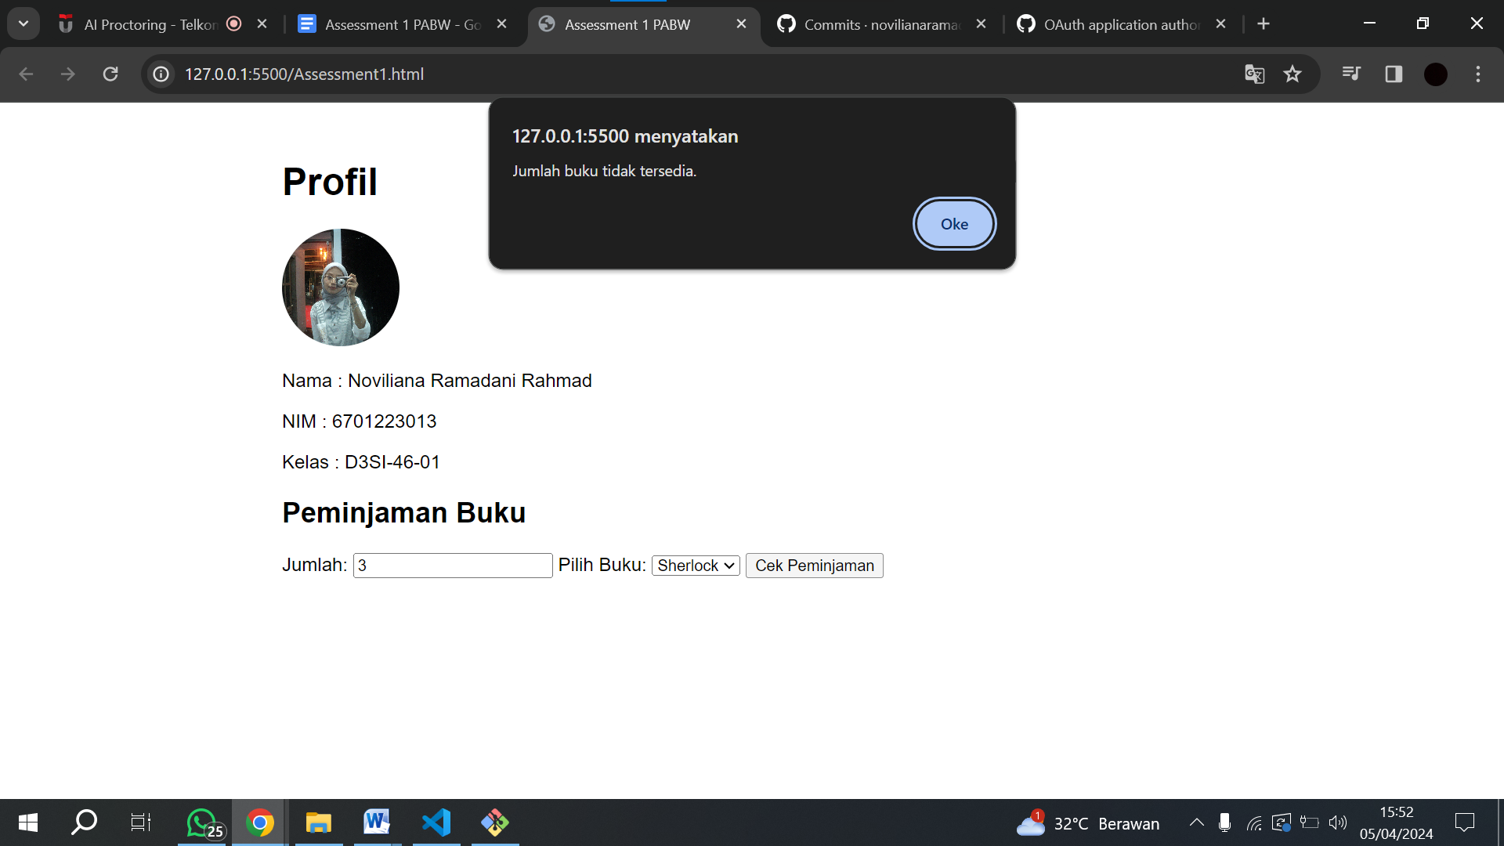

Buku tersedia sesuai dengan yang ada di array

